DIRECCIÓN DE PLANEACIÓN ECONÓMICA Y COMPETIVIDAD

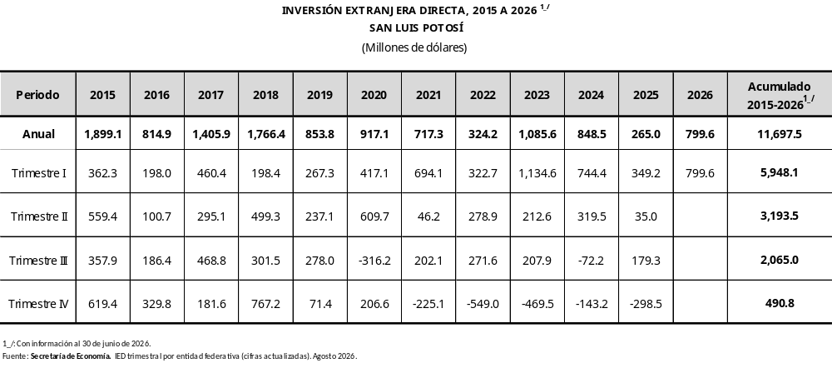
LTAIPSLPA84FXXXVI ESTADÍSTICAS GENERADAS.

